INDICAÇÃO Nº 3019/2016

Sugere ao Poder Executivo Municipal que proceda a limpeza em área pública, na Rua Milton Salomão, próximo aos números 172 e 181, no Parque do Lago.

Excelentíssimo Senhor Prefeito Municipal,

Nos termos do Art. 108 do Regimento Interno desta Casa de Leis, dirigem-me a Vossa Excelência para sugerir que, por intermédio do Setor competente, seja realizada a limpeza em área pública, na Rua Milton Salomão, próximo aos números 172 e 181, no Parque do Lago.

**Justificativa:**

Conforme visita realizada, este vereador pode constatar que esta área necessita, com urgência, dos serviços de limpeza, uma vez que há grande quantidade de lixo e entulho no local.

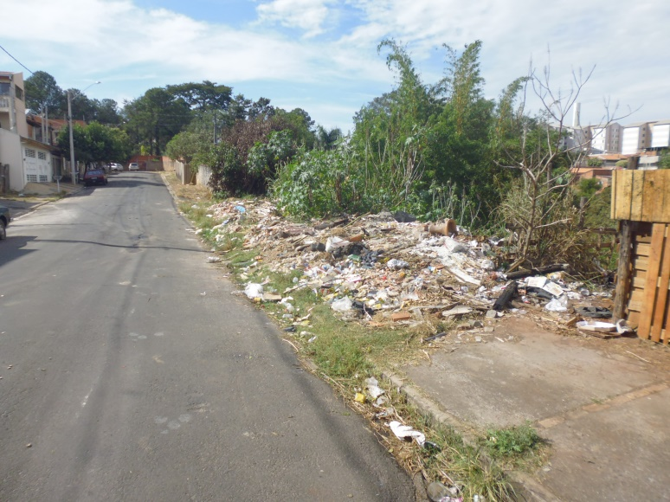

Plenário “Dr. Tancredo Neves”, em 18 de maio de 2016.

**ADEMIR DA SILVA**

-Vereador-